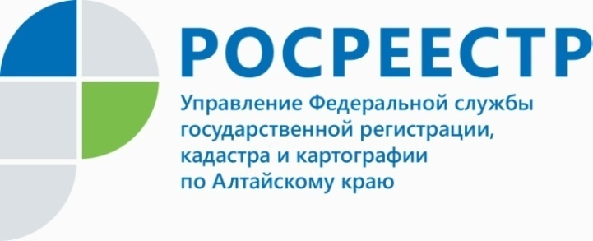
ПРЕСС-РЕЛИЗ

Среди участников всероссийского правового диктанта количественное
и качественное лидерство у алтайского Росреестра

Подведены итоги третьего всероссийского правового диктанта, который проводился в нашей стране с 3 по 10 декабря. Стать участником этого мероприятия мог любой желающий. Как сообщил председатель правления Ассоциации юристов России Владимир Груздев, всего приняли участие в написании правового диктанта 220 тысяч 581 человек. Это на 35% больше, чем в прошлом году.
На первом месте по правовым знаниям среди специалистов оказались сотрудники Росреестра. В правовом диктанте приняли участие более 1,9 тысячи сотрудников Росреестра и Федеральной кадастровой палаты Росреестра по всей стране. По итогам проведенного в течение недели диктанта активнее всех оказались представители Росреестра в Алтайском (104 человека), Пермском (101 человек) краях и в Удмуртской Республике (96 человек).
Руководитель Управления Росреестра по Алтайскому краю Юрий Калашников отметил достижение высоких результатов от 96 до 100 баллов специалистами Межмуниципальных Павловского, Славгородского и Алейского отделов, а также государственными регистраторами Управления. Активное участие в написании правового диктанта приняли члены Молодежного Совета алтайского Росреестра. «Участвовать в написании юридического диктанта было интересно
и одновременно очень ответственно, - говорит председатель Молодежного Совета Управления Анастасия Борисова. - Важно в этом проекте то, что ты можешь оценить свои возможности, понять насколько хорошо подготовлен в правовых вопросах и если чего-то не знаешь, можно, как говорится, восстановить пробелы и пополнить свой багаж знаний».
По оценке Владимира Груздева, в целом среди всех граждан, написавших диктант, пробелы отмечаются в семейном законодательстве, законодательстве
о защите прав потребителей и в других правовых отраслях, связанных с повседневной бытовой жизнью.
Справка
Торжественная церемония запуска диктанта состоялась 3 декабря 2019 г.
в день юриста при участии заместителя Министра экономического развития РФ - руководителя Росреестра Виктории Абрамченко. Тогда же между Росреестром
и Ассоциацией юристов России было подписано соглашение о сотрудничестве.
Протестировать свою юридическую грамотность можно было
на сайте юрдиктант.рф. За 60 минут участники должны были ответить на 40 вопросов.
__________________________________________________________________________________________
Об Управлении Росреестра по Алтайскому краю
Управление Федеральной службы государственной регистрации, кадастра и картографии по Алтайскому краю (Управление Росреестра по Алтайскому краю) является территориальным органом Федеральной службы государственной регистрации, кадастра и картографии (Росреестр), осуществляющим функции по государственной регистрации прав на недвижимое имущество и сделок с ним, по оказанию государственных услуг в сфере осуществления государственного кадастрового учета недвижимого имущества, землеустройства, государственного мониторинга земель, государственной кадастровой оценке, геодезии и картографии. Выполняет функции по организации единой системы государственного кадастрового учета и государственной регистрации прав на недвижимое имущество, инфраструктуры пространственных данных РФ. Ведомство осуществляет федеральный государственный надзор в области геодезии и картографии, государственный земельный надзор, государственный надзор за деятельностью саморегулируемых организаций кадастровых инженеров, оценщиков и арбитражных управляющих. Подведомственное учреждение Управления - филиал ФГБУ «ФКП Росреестра» по Алтайскому краю. Руководитель Управления, главный регистратор Алтайского края - Юрий Викторович Калашников.
Контакты для СМИ
Юлия Морозова
пресс-секретарь Управления Росреестра по Алтайскому краю
+7 913-247-86-04
+7 (3852) 29 17 27
22press_rosreestr@mail.ru
www.rosreestr.ru 656002, Барнаул, ул. Советская, д. 16

